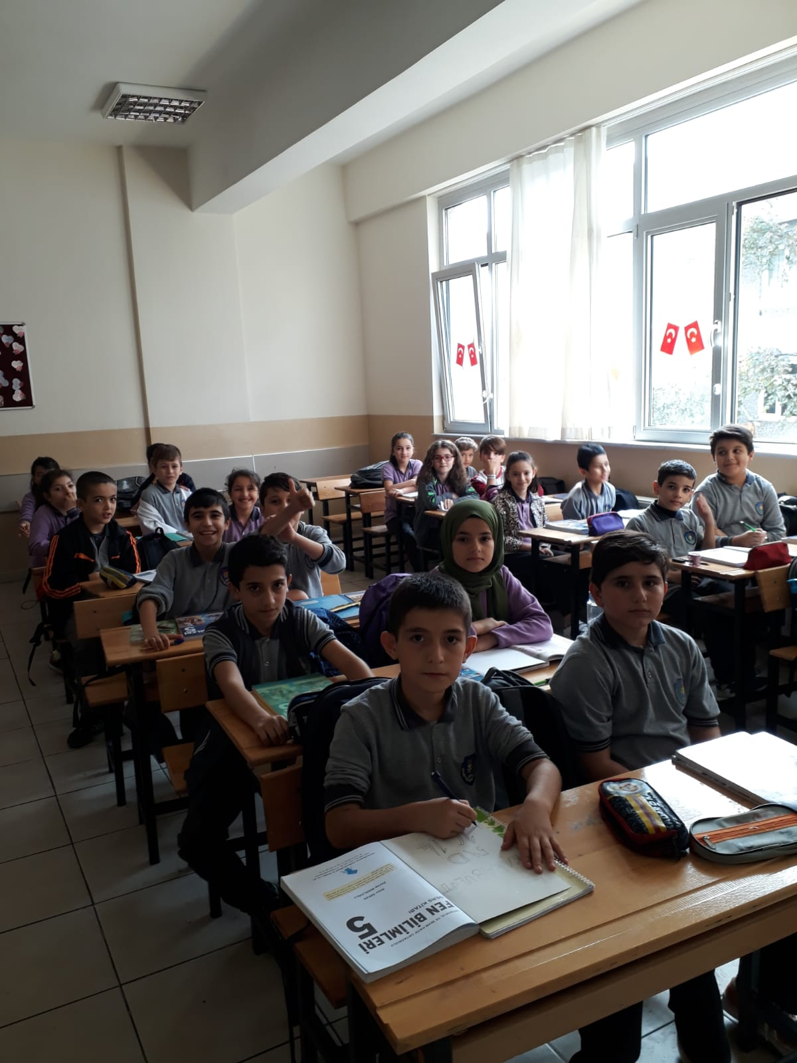
OKULUMUZ ÖĞRETMENLERİNDEN BİRSEN YILDIRIM TARAFINDAN ÖĞRENCİLERE VERİMLİ DERS ÇALIŞMA YÖNTEMLERİ ANLATILDI.

